ДОНИШГОЊИ ТЕХНОЛОГИИ ТОЉИКИСТОН

ФАКУЛТЕТИ ТЕХНОЛОГИЯЊОИ ИННОВАТСИОНЇ ВА КОМПЮТЕРЇ

Аз фанни : «Барномасози самти обиективи»

Дар мавзўи: «Додашудаҳо ва намудҳои онҳо»

Иљро кард: Донишљўи курси 2-ми

гурухи 1-40010107 т -С

Ғоибзода Хуршед

Ќабул кард: ___________________.

Душанбе 2012с

МУНДАРИЉА
Сарсухан--------------------------------------------------------------- 3
1. Операторхои интихоб ----------------------------------------------- 4
2. Операторхои даври---------------------------------------------- 5
3. Мисолхо аз кори лабаратори ------------------------------------ 10
4. Руйхати адабиёти истифодашуда-------------------------------- 11

Аз ин сабаб ман ин мавзуи муњими замонаваиро бо сифати кори курси интихоб намуда нишон доданиам.
Мавзуи интихоб кардаи ман «Додашудаҳо ва намудҳои онҳо» мебошад.
Сифат ва бо эътимодии аз бисёр чихат аз обективона ва пуррагии тавсифњои Додашудаҳо ва намудҳои онҳо вобаста аст.
Коэфисиентњои ба даст овардашуда дар муодилаи ркгресионї љойгузори намуда , наќшаро барои гузаронидани тадќикот, тартиб таљрибаро бе истифодаи делта ё ин , ки садо мегузаронем. Вобаста ба ин системаи нишондињандаеро, ки барои маќсади мазкур истифрода бурда меавад.

Программасози дар Visual Basic
Додашудаҳо ва намудҳои онҳо. Тавре ки маълум аст, аслан ;ар гуна программа, барои коркарди додашудах,о сохта 1ешавад. Додашудах,о дар шакли ибтидоияшон ба программа ;охил карда шуда, дар намуди коркардашуда (натичах,ои юбайнй ва них,ойй) аз программа «хорич» мешаванд.
107
108
Дар забони Visual Basic хам ба монанди дигар забонх,ои программасозй, бузургихоро ба бузургихои доимй ва тагйирёбанда чудо менамоянд ва онхоро ба намудхо таксим мекунанд. Вале бартарии VB аз дигар забонхо (масалан, забони алгоритмии Бейсик) дар он аст, ки вай ба гайр аз истифодаи намудх,ои стандартии бузургихо, боз намудхои хусусии худро сохта метавонад. Намудхои стандартии додашудах,ои VB дар чадвали зерин оварда шуданд:
Намуд | Х,ачми хотираи ишголшуда | Ишорат
Integer (бутун) | 2 байт | %
Long (бутуни дучанда) | 4 байт | &
Byte (байт) | 1 байт
Boolean (булиявй) | 2 байт
Single (х,ак,ик,ии сах,ех,ияш якчанда) | 4 байт | !
Double (х,ак,ик,ии сах,ех;ияш дучанда) | 8 байт | #
String (сатри, матни) | 1 байтй ба х,ар як рамз | $
Object (объектй, расмй) | 4 байт
Variant (варианти ададй) | 16 байт
Variant (варианти матнй) | 22 байт + дарозии сатр
Currency (адад дар формати пулй) | 8 байт | @
Date (таърих) | 8 байт
Доимих;о. Дар VB доимихоро барои ишораткунии кимати он бузургих,ое истифода мебаранд, ки дар хотир нигох, доштани онхо мушкил аст. Номи доимихои (константа - const) VB бо префикси vb навишта мешаванд. Масалан, кимати константаи vbActiveTitleBar (ранги панели сарлавхаи Windows,) ба 2147483646 баробар аст. Константаи vbGreen (ранги сабз) бошад, кимати 65280-ро дорад. Ба гайр аз ин, истифодабаранда метавонад дар программааш доимихои худро эълон намояд. Масалан, рузхои хафтаро ба воситаи константахои vbSunday,
Ибтидойи Visual Basic
vbMonday ва гайра ишорат кардан мумкин аст. Албатта, дар ёд гирифтани номи константа нисбат ба кимати он осонтар аст.
□ Мисоли 1
Дар формам frmDays тугмаи командавии Commandl-ро ч°йгир мекунем, ки баъди пахши он дар форма номи рузх,ои х,афта ва к,имати ададии ранг^ои х,археладоштаи ба ин руз^о мувофик, чоп карда шаванд. Барои чудокунии номи рузх,о аз к,имати ададиашон константаи vbTab-ро истифода мебарем. Дар проект аз чадвали номи рузх,ои х,афта ва доимихри рангии зерин истифода мебарем:
Номи константа | Кимат | Номи константа | Кимат
VbSunday | 1 | VbBlack | 0
VbMonday | 2 | VbRed | 255
VbTuesday | 3 | VbGreen | 65280
VbWednesday | 4 | VbYellow | 65535
VbThursday | 5 | VbBlue | 16711680
VbFriday | 6 | VbMagenta | 16711935
VbCyanSatirday | 7 | VbCyan | 1677690
 |  | VbWhite | 16777215
 |  | VbButtonFace | -2147483633
Х,амин тарик,, коди протседураи тугмаи командави чунин аст:

Private Sub Commandl_Click( ) BackColor = VbButtonFace
'ба хосияти BackColor-м форма кимати доимии VbButtonFace-po медих,ем
ForeColor = vbWhite 'ба хосияти ForeColor-и форма кимати доимии vbWhite-ро медих,ем
Print "Якшанбе"; vbTab; vbTab; vbSunday 'калимаи <Якшанбе> ва баъди ду фосила к,имати доимии vbSunday-po чоп 'мекунем. Ин матн бо ранги сафед чоп мешавад
ForeColor=vb Yellow 'кимати хосияти ForeColor-ро ба vbYellow иваз мекунем Print "Душанбе"; vbTab; vbTab; vbMonday

End Sub
Ташкил намудани dou.\tu.\ou хусусй. Истифодабарии номи доимих,о бештар барои ишораткунии сатрхои матнй ва ададхои зуд-зуд такроршаванда кулай аст. Дар ин маврид хдр як программасоз бояд барои осонии кори худ дар VB констан- тахои хусусии (шахсй) худро ташкил намояд. Чунин доимихо
109
Ибтидойи Visual Basic
дар программа бо ёрии калимаи калидии Const, ки ба константах,о ном ва цимат мебахшад, муайян карда мешаванд:

Const CONSTANT_NAME [As ConstantType] = к;имат
Номи константа асосан бо харфхои калон ва префиксаш бо харфхои хурд навишта мешавад, вале дар навишти номхо истифодабарии комбинатсияи харфхои калон ва хурд одат шудааст. Агар номи константа аз як калима зиёдтар бошад, он гох калимахо ба воситаи аломати «_» пайваст карда мешаванд.
- Мисоли 2.
• Const numSentense As String = "Душанбе пойтахти Точикистон
мебошад" ■ Const CUR_SUMMA As Integer = 255
- Машки 1.
Проекте тартиб медихем, ки баъди пахш намудани тугмаи командавии мувофик;, дар формам он Суруди Миллии Точикистон пайдо шавад. Барои ин ба форма frmSongs (хосияти name) ном медихем. Ба хосияти Caption-ии форма к,имати "Суруди Миллй" мебахшем. Дар форма ду тугмаи командавиро ч°йгир мекунем: cmdSongs (барои пайдошавии матни суруд) ва cmdExit (барои баромадан аз программа). Ба хосияти Caption-и тугмаи cmdSongs низ к;имати "Суруди Миллй" ва ба хосияти Caption-и тугмаи cmdExit к,имати "Баромад"-ро мебахшем.
Программаи проектро аз навиштани коди тугмаи cmdExit cap мекунем:
Private Sub cmdExit_click() CIs End End Sub
Матни суруд дар коди cmdSongs_click( ) навишта мешавад. Дар ин код аввал константаеро эълон мекунем, ки аз матни такроршаванда (нак,арот) иборат аст:
Const strTacror As String = "Зинда бош, эй Ватан,
Точикистони озоди ман."
Баъд матни сурудро дар код бо усули Print ва функсияи Tab ва нак^ротро ба воситаи Print Tab(10); strTacror чоп мекунем.

Корҳои лабараторӣ
Мисоли1
Private Sub Command1_Click()
Dim a, b, f As Single, x As Integer
a = Val(Text1.Text)
b = Val(Text2.Text)
If x < 1 Then
f = a * b - Tan(a * b)
Else
If x = 1 Then
f = a * Exp(x) + b * x ^ (1 / 3)
Else
If x > 1 Then
f = a * x + Tan(x * b)
End If
End If
End If
Text3.Text = Str(f)
End Sub
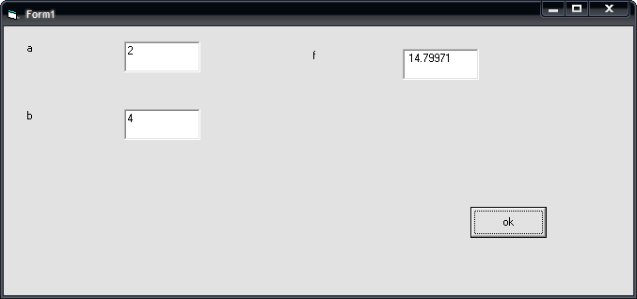
Мисоли2
Private Sub Command1_Click()
Dim a, b, c, z As Single, x As Integer
a = Val(Text1.Text)
b = Val(Text2.Text)
c = Val(Text3.Text)
If x < 0.2 Then
z = a * x ^ 2 + b * x + c
Else
If x = 0.2 Then
z = a * x
Else
If x > 0.2 Then
z = (a * x ^ 2 + b * x) * c
End If
End If
End If
Text4.Text = Str(z)
End Sub

Мисоли3
Private Sub Command1_Click()
Dim a, b, k As Single, t As Integer
a = Val(Text1.Text)
b = Val(Text2.Text)
If t < 2 Then
k = a * b - Tan(a * b)
Else
If t = 2 Then
k = a * Exp(x) + b * x ^ (1 / 3)
Else
If t > 2 Then
k = a * x + Tan(x * b)
End If
End If
End If
Text3.Text = Str(k)
End Sub
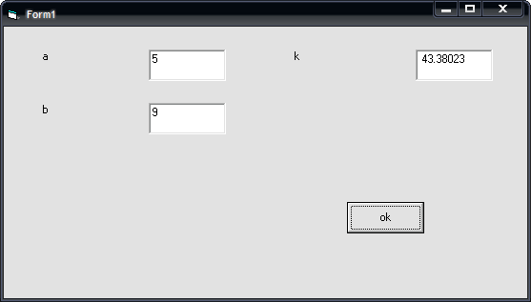

Мисоли4
Private Sub Command1_Click()
Dim a, b, t, z As Single, i As Integer
a = Val(Text1.Text)
b = Val(Text2.Text)
t = Val(Text3.Text)
If i < 7 Then
z = i ^ (1 / 3) + a * b + t
Else
If i = 7 Then
z = Abs(i + a) + Sin(i * b)
Else
If i > 7 Then
z = Exp(i) + a * b + t
End If
End If
End If
Text4.Text = Str(z)
End Sub
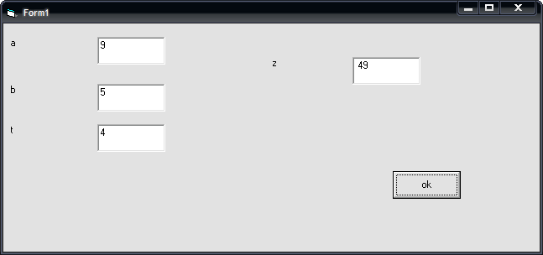

Аз ифодањои ба даст овардашуда ба хулосае омадем,ки системаи ба даст оварда аз системаи гузориш гардида фарќияти нињоят кам дорад.
Замимаи №1

Замимаи №2

Руйхати адабиёти истифодашуда.
- Студеникин М. Т. Методика преподавания истории в школе. - М.: Владос, 2000.
- Методика преподавания истории в средней школе / Ежова С.А. и др. – М.: Просвещение, 1986.
- Вагин А. А. Методика преподавания истории в средней школе. М.: Педагогика, 1968.
- Методика обучения истории в средней школе. Ч. II / Под ред. Н.Г. Дайри. – М.: Просвещение, 1978.
- Актуальные вопросы методики обучения истории в средней школе / Под ред. А.Г. Колоскова. – М.: Педагогика, 1984.

